Исследование термических характеристик и электрохимической стабильности семейства металлокомплексоных Red-Ox полимеров никеля с основанием Шиффа
С.Е. Данилов, О.В. Левин¹
¹СПбГУ, Санкт-Петербург
e-mail: stepandroid007@gmail.com

Одна из причин достижения высоких технических характеристик современных аккумуляторов - использование функциональных полимерных материалов в составе различных элементов устройства. Одна из функций таких материалов – терморезистивное размыкание электрических цепей, предотвращающее термический разгон аккумуляторов.
В работе исследованы терморезистивные свойства ряда полимеров на основе комплексных соединений никеля с основаниями Шиффа. Синтез проводился по стандартной методике [1].
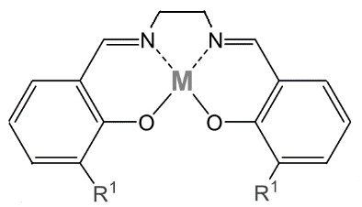
Рисунок 1. Структурная формула poly [M(RSalEn)]; R = MeO, EtO, HeO; M = Ni.
Влияние температуры исследовалось как на проводимость сухих плёнок полимеров, так и на их и электрохимический отклик до и после температурных испытаний. Испытания проводились на воздухе и в атмосфере аргона. Полученные данные говорят о переходе из проводящего в изолирующее состояние при нагреве до 250 градусов Цельсия, при этом изменение проводимости связано с электрохимически обратимой перестройкой системы электролит-полимер. Выявлено, что атмосфера оказывает существенное влияние на терморезистивные свойства плёнок.
Рисунок 2 показывает температурную зависимость проводимости исследуемых полимеров:
Рисунок 2. Температурная зависимость poly [Ni (Salen)].
Литература
1. Eliseeva, S.N.; Alekseeva, E. V; Vereshchagin, A.A.; Volkov, A.I.; Vlasov, P.S.; Konev, A.S.; Levin, O. V. Macromol. Chem. Phys. 2017, 1700361, 1–5.

Благодарности
Работа выполнена при поддержке Российского научного фонда (Грант № 19-19-00175).

